Mosa Global Collection Bodenfliese
Royal Mosa

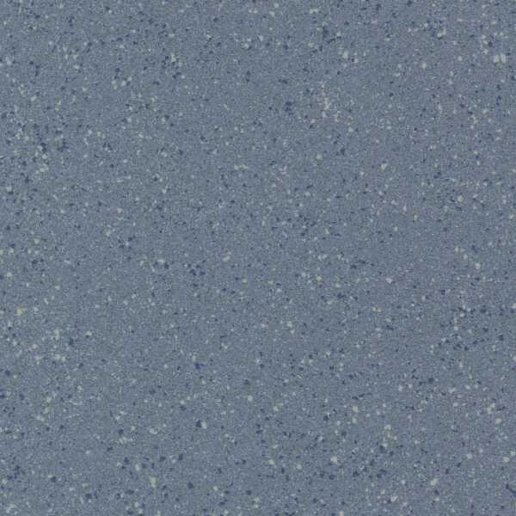Eigenschaften
Anwendungsbereich
Büro und Verwaltung, Gesundheitswesen, Hotel und Gastronomie, Sport und Freizeit
Bewertungsgruppe Rutschgefahr
R 10
Farbton
beige, blau, gelb, grau, grün, nach Hersteller-Farbkarte, nach NCS-Farbkarte, pink, rot, schwarz, weiß
Oberfläche
matt
Produkt
Fliese
Werkstoff
Keramik
Breite (mm)
100,00 - 300,00
Dicke (mm)
7,00 - 8,00
Länge (mm)
100,00 - 300,00
Brandverhalten
A1
Chemische Beständigkeit
chemikalienbeständig gem. Herstellerangabe
Klassifizierung Keramik
unglasiert, DIN EN 14411 Bla
Farbcode
75050, 75053, 75055, 75060, 75063, 75065, 75070, 75073, 75075, 75080, 75083, 75085, 75100, 75103, 75105, 75110, 75113, 75115, 75120, 75123, 75125, 75130, 75133, 75135, 75150, 75153, 75155, 75180, 75183, 75185, 75200, 75203, 75205, 75210, 75213, 75215, 75220, 75223, 75225, 75230, 75233, 75235, 76010, 76013, 76015, 76240, 76243, 76245, 76250, 76253, 76255, 76260, 76263, 76265, 76270, 76273, 76275, 76280, 76283, 76285
Serie
Global Collection
Cradle to Cradle-Zertifikat
Gold

